Documentation Projet Transport

**2010**

Jean-Philippe Jodoin

Rhatec

17/09/2010

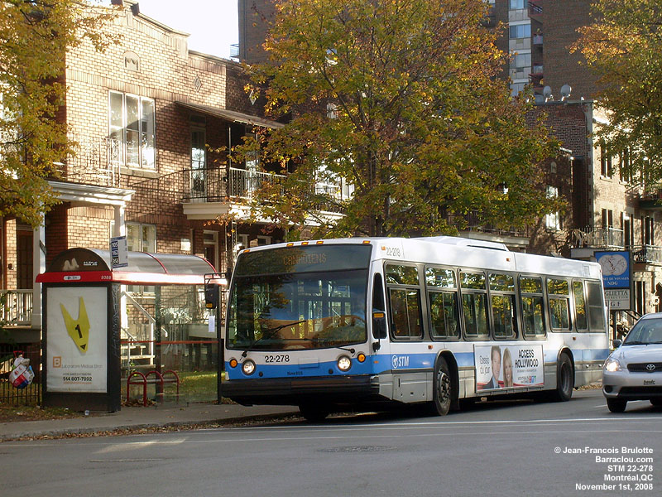

Sommaire

Table des modifications 5

Légende 6

Système de fichier 6

Format des fichiers .dba 6

Liste des sociétés de transport 6

Nom 6

Format 7

Version;NomComplet;Nom Court;FinValidite; 7

Exemple 7

Favoris 7

Nom 7

Format 7

Nom Court;nobus;direction;extrainfo;Intersection1/Intersection2;Position fichier 7

Exemple 7

Fichier des jours fériés 7

Nom 7

Format 7

Exemple 7

Liste des arrêts 7

Nom 7

Format 7

Correspondance Métro ? Correspondance Train ? 8

Exemple 8

Liste des circuits  8

Nom 8

Format 8

Exemple 8

Information 8

Nom 8

Format 8

Type 8

Exemple 8

Extra info de circuit (direction par exemple)  9

Nom 9

Format 9

Exemple 9

Extra info horaire  9

Nom 9

Format 9

Exemple 9

Fichier des horaires par arrêts 9

Nom 9

Format 9

Exemple 10

Fichier des arrêts par circuit  10

Nom 10

Format 10

Exemple 10

// CONTINUER MISE À JOUR DU DOCUMENT ICI 10

Code d’heures 10

Pourquoi ? 10

Gestion de code à faire 11

Fonctionnalités à faire 12

Choix des sociétés de transport 12

Validité 12

Affichage carte 12

Varia 12

### 

# Table des modifications

|  |  |  |  |
| --- | --- | --- | --- |
| Date | Nom | Description | # de la version |
| 17 septembre 2010 | Jean-Philippe Jodoin | Fichier sélection société de transport | 0.12 |
| 8 septembre 2010 | Jean-Philippe Jodoin | Légende + avancement | 0.12 |
|  |  |  |  |
| 2 septembre 2010 | Jean-Philippe Jodoin | Mise à jour complète du document suite | 0.11 |
| 29 août 2010 | Jean-Philippe Jodoin | Mise à jour complète du document | 0.1 |
| 19 octobre 2009 | Jean-Philippe Jodoin | Path tous relatif aux dossier de la société de transport + ajout d’index | 0.03 |
| 18 août 2009 | Jean-Philippe Jodoin | Ajout de la liste d’arrêt Ajout d’un flag d’affichage du extra info dans listecircuit.dba | 0.02 |
| 19 juillet 2009 | Jean-Philippe Jodoin | Création du document Description du format des fichiers .dba | 0.01 |
| 19 juillet 2009 | Jean-Philippe Jodoin | Code d’heure + fichier arrêts modulo 1000 |  |

# Légende

|  |  |
| --- | --- |
|  | Version Android complété |
|  | Version Android en développement |
|  | Version Android non compatible |

|  |  |
| --- | --- |
|  | Librairie complété |
|  | Librarie en développement |
|  | Librarie non compatible |

# Système de fichier

|  |  |
| --- | --- |
| Répertoire | Description |
| / | Répertoire racine (transportmtl) |
| /lock.conf | Fichier qui permet de savoir si la mise à jour c'est déroulé correctement |
| /listetransport.dba | Liste des services de transport choisi avec info et date de validité |
| /dba/ validite.dba | Durée de validité des dba courante |
| /dba/favoris.dba | Favoris de l'utilisateur |
| /dba/futurmaj.dba | Future MAJ disponible (prétéléchargé) |
| /dba/actuel/ | Dossier décompressé des dba utilisé par l'application |
| /associationmap.dba | Map d'association entre les métro/station de train et les autobus. |
| /dba/actuel/<nom>feries.dba |  |
| /dba/futur/ | Fichier zippé nom-date.zip |

# Format des fichiers .dba

## Liste des sociétés de transport

### Nom

/dba/actuel/ listetransport.dba

### Format

Nom Court; NomComplet; Version;FinValidite;

### Exemple

stl; Société de transport de Laval;20101011;20101231;

stl; Société de transport de Laval; 20101011;0;

## Favoris

Fonctionnalités des favoris : possibilité de déplacer et grouper les favoris

### Nom

/dba/actuel/ favoris.dba

### Format

g; Nom groupe de favoris (trajet);

### Nom Court;nobus;direction;extrainfo;Intersection1/Intersection2;Position fichier

### Exemple

stl;12;o;45052;Juge Desnoyers/Face Au 300;24067

## Fichier des jours fériés

### Nom

/dba/actuel/<nom>/feries.dba

### Format

Date du jour férié; Nom du jour férié;

### Exemple

20101011;Action de grâces;

20100701;Fête du Canada;

## Liste des arrêts

### Nom

/dba/actuel/<nom>/listearret.dba

### Format

Numéro d'arrêt; Rue 1 de l'intersection; Rue 2 de l'intersection; Correspondance Métro ? Correspondance Train ?;Position en octet dans le fichier;

### Correspondance Métro ? Correspondance Train ?

//TODO: Support plus complet de cette feature. Pour l'instant, si il y a un métro, il n'est pas possible de savoir qu'il y a une station de train à cause du site de la STM. Il serait également bon de pouvoir faire des liens entre les sociétés de transport. On mettra des chiffres qui ne change pas aux stations et on se servira de ça comme table d'association pour les sociétés de transport.

0: Aucun train ou métro

1: Station de train

2: Station de métro

3: Station de métro et train

### Exemple

1002;Terminus Longueuil;;0;6788;

1003;Boul. Desaulniers;Parc Gordon;0;12164;

## Liste des circuits

### Nom

/dba/actuel/<nom>/listecircuit.dba

### Format

Numéro de l'autobus; Direction; Nom de l'autobus;ExtraInfoCircuit (numéro)

### Exemple

1;e;Terminus Longueuil;1;

1;o;Windsor;1;

2;e;Terminus Longueuil;1;

## Information

### Nom

/dba/actuel/<nom>/info.dba

### Format

Version;NomComplet;Type; Affichage Extra Info;AffichageRecherche;AffichageCarte;

### Type

0: Bus

1: Train

2: Métro

## Exemple

20100828;Réseau de transport de Longueuil;0;1;

## Extra info de circuit (direction par exemple)

### Nom

/dba/actuel/<nom>/listeextrainfo.dba

### Format

Numéro;NomComplet;

Sert à faire un mapping entre les numéros et les noms

## Exemple

101;Direction Montmorency;

## Extra info horaire

### Nom

/dba/actuel/<nom>/ listeextrainfohoraire.dba

### Format

Numéro;NomComplet;

Sert à faire un mapping entre les numéros et les noms

Ce sont les informations spécifique à certains passage d'une horaire

## Exemple

1;Aux heures de pointes, un train sur deux a comme terminus la station Henri-Bourassa;

## Fichier des horaires par arrêts

### Nom

/dba/actuel/<nom>/listearret/<arrêt%1000>.dba  

### Format

a;#arret;Rue1;Rue2; Correspondance Métro ? Correspondance Train ?

#de l’autobus;direction;Extra info circuit; Nom de l’horaire; Extrainfo horaire;heure;heure;heure;

Les heures sont encodé avec le code d'heure plus bas

## Exemple

a;1003;Boul. Desaulniers;Parc Gordon;0;

132;n;;1;;4631;0607;4726;4744;0704;0719;0732;

## Fichier des arrêts par circuit

//TODO : Enlever les points

### Nom

/dba/actuel/<nom>/listecircuit/<numérocircuit><direction><extrainfochiffre>.dba

### Format

#arret;Rue1;Rue2; Correspondance Métro ? Correspondance Train ?;Positiondansfichier;

## Exemple

52069;Sainte-Catherine;Atwater (station Atwater);2;137845;

## // CONTINUER MISE À JOUR DU DOCUMENT ICI

# Code d’heures

## Pourquoi ?

Pour accommoder les cas particuliers tel que :  
Service seulement le vendredi  
Services aux 6 minutes et moins etc…  
  
Tableau des codes

|  |  |  |  |
| --- | --- | --- | --- |
| Intervalle | Description | Exemple | Signification |
| [0000 :3000] | Heure régulière | 1606 | 16h06 |
| [3000 :3100] | Services aux x minutes | 3006 | Services aux 6 minutes ou moins (placer un … dans l’horaire avec une notice explicative) |
| [3100 :4095] | Expansion future | ??? | ??? |
| [4096 :…] | Bitmasking |  |  |

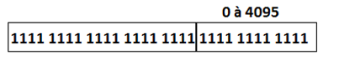

**bit 13 : Accessible aux handicapés**

**bit 14 : ExtraInfo Horaire**

**bit 15 : Passage le lundi uniquement**

**bit 16 : Passage le mardi uniquement**

**bit 17 : Passage le mercredi uniquement**

**bit 18 : Passage le jeudi uniquement**

**bit 19 : Passage le vendredi uniquement**

**bit 20 : Passage le samedi uniquement  
bit 21 : Passage le dimanche uniquement**

**//TODO : Rajouter bit pour accessible au vélo**

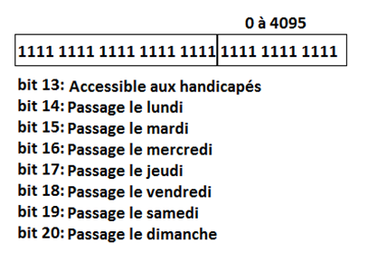

# Gestion de code à faire

Indication de trajet

Ex :

<http://www2.stm.info/taz/horaire.php?l=470&d=O&t=60296>

Piste de solution :

72;o;;du 20 au 24 juillet, et du 27 au 31 juillet;Indicateur;0639;0658;0717;0736;0755;0814;

# Fonctionnalités à faire

## Choix des sociétés de transport Objectif 20-25 septembre

Partie serveur choix des sociétés de transport

Préférence mise à jour

Partie client choix des sociétés de transport  
(merge mise à jour dba, on sélectionne seulement ceux qui sont déjà sélectionné)

## Validité

Validité des dba partie serveur x

## Finir transport service info et transport service base

-----

Manuel utilisateur (Être plus clair pour les MAJ)

## Affichage carte

Régler bogues carte société de transport

Carte devrait devenir propriété société de transport et non lié au type

--------------🡪

## Favoris

Faire des trajets avec type. Manipulation dans le menu.

Modèle objet même interface, mais avec un type (pour trajet ou favoris). Méthode IsValid etc…

Merger les codes de favoris et listecircuit

## Varia

Automatiser Sérialization des trucs comme liste de transport. Code trop complexe pour rien et trop grand possibilité d’erreur.

Méthode Serialize et UnSerialize dans l’objet